企E通进销存管理系统

**一、进销存中的进，具体到系统中也就是采购的管理。**

**1.1.采购系统中的业务流程图如下：（不启动收料确认）**

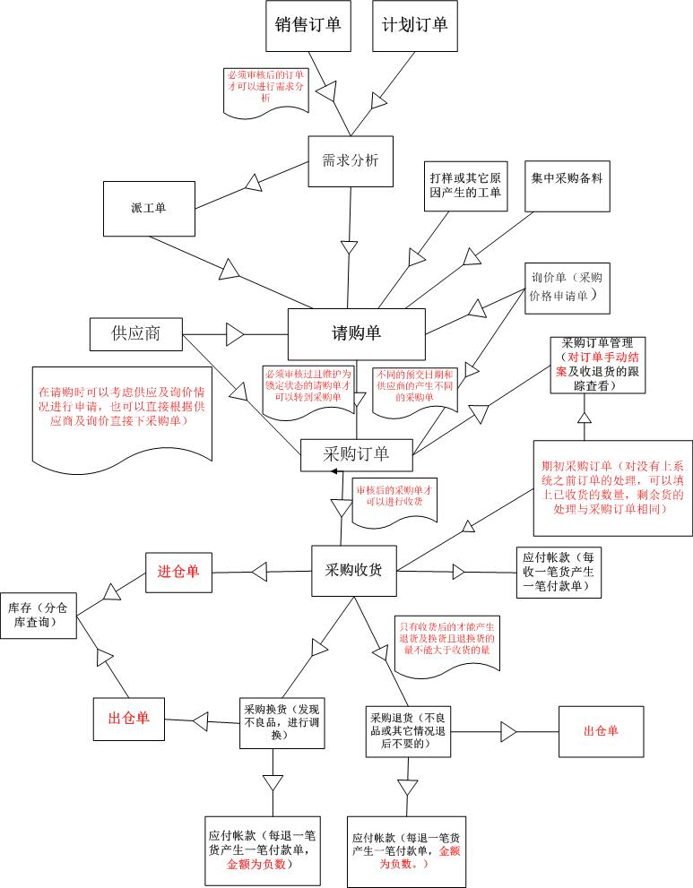

**1.2.采购系统中的业务流程图如下：（启动收料确认）**

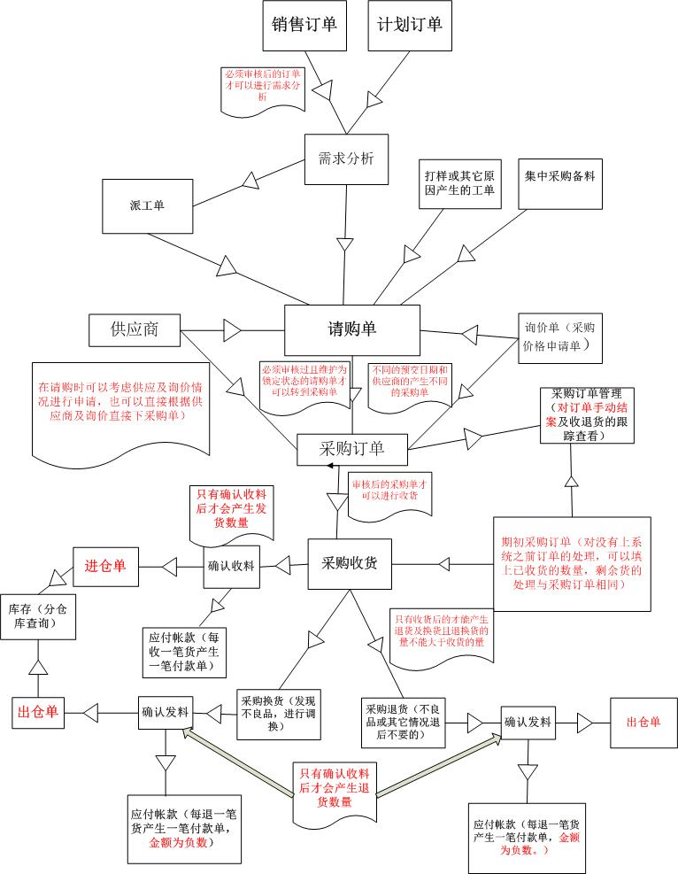

**2.采购系统中收退货对库存影响的数据流程图如下：(不启动发料确认)**

**特别注意，如果特殊权限设为启动发料确认的话，则只有在进行发料（收料）确认时收退货数量才会产生，对分仓查询中的实存库存才会产生影响。**

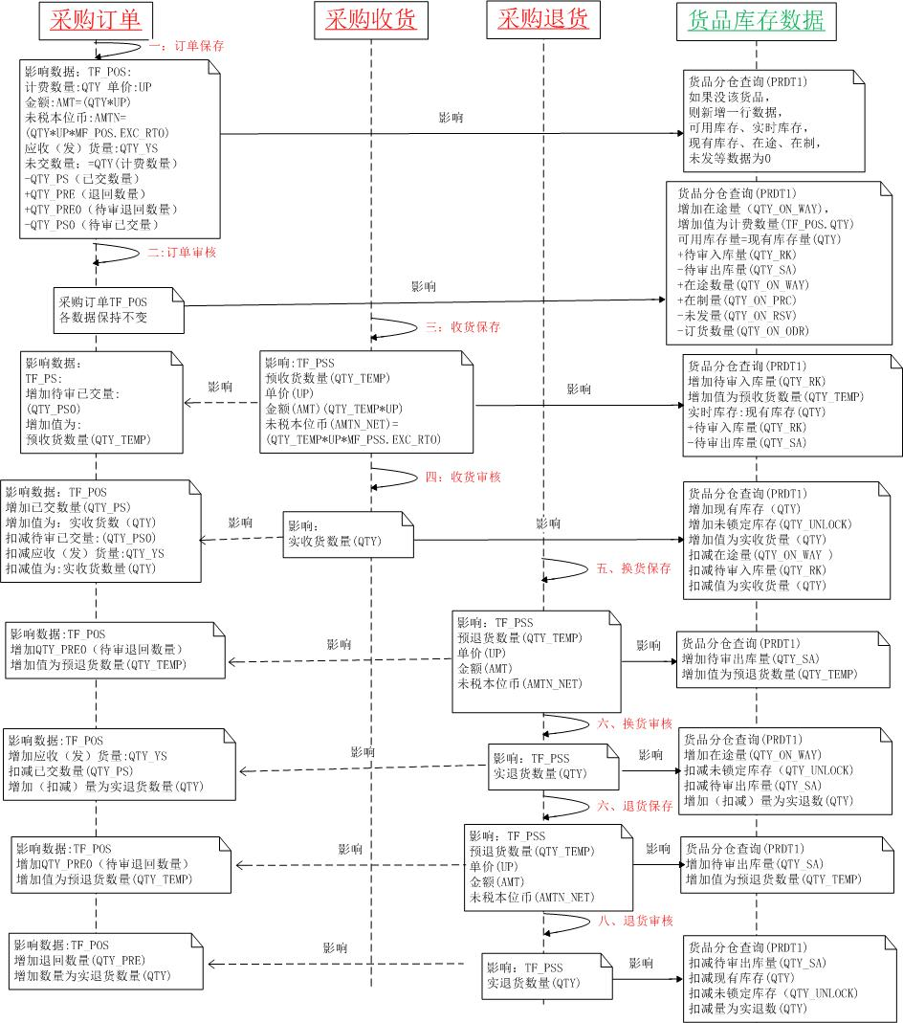**3.企业采购方式：**

**3.1.按销售订单进行采购，接到销售订单，根据BOM进行分析，结合需要的每种材料的库存来决定采购的量。**

**3.2.按计划单或样品单来进行采购，根据BOM进行分析，结合库存需要的每种材料的库存来决定采购购的量。**

**3.3.集中采购，哪款货品的用量比较大，而且比较固定，可以集中起来，批量进行采购，价格上有优惠，可以降低成本。**

**4.采购系统中息息相关基本数据。**

**4.1 厂商资料（采购时可供选择的供应商资料）**

**4.2.货品资料（特别注意的输入相应的基本单位，采购单位，销售单位,以方便下采购单或接销售单时，单位不一致时进行转换）**

**4.3.货仓库资料（采购的货品收货后存在于哪些仓库，收退货后对哪些仓库的库存会产生影响）**

**4.4币别（一般进行币别的汇率转变时，以最近日期的汇率为准）**

**4.5标准成本管理（可以自行输入）**

**4.6.采购价格申请单（当采购订单特殊权限设置为取价政策时取这个价格，按目前情况看，好象起的作用不大，如果能成为询价单哪样的功能是最好的了。）**

**5.采购中特殊权限的设定**

**5.1.系统管理中对采购操作有影响的权限**

**A． 销货单，采购收料单自动产生应收付款单（如果设置为是，则采购收退货审核后（没有启动货仓收料确认流程），应付款维护中会自动产生一笔付款，如果启动货仓收料确认流程，则会在进出仓管理中的确认收发料时产生应收付款单 。**

|  |
| --- |
|  |

**B．启动货仓收发料确认流程（如果设为是，则做采购收退审核后，不用进行收发料的确认，直接进入仓库，产生进出仓单。）**

**5.2.特殊权限中对请购单，请购单维护，采购订单，采购价格申请单，采购收货，采购退货 等进行分别约定限制**

**6.采购相关报表**

**6.1采购催料报表**

**6.2采购订单明细表**

**6.3采购结构分析（依厂商分类）（柱状，饼状图）**

**6.4. 采购结构分析(依货品中类)（柱状图，饼状图）**

**6.5 采购结构分析（依采购员）（柱状图，饼状图）**

**6.6采购交货及时性分析报表**

**6.7采购降价分析报表**

**6.8采购收货单明细报**

**6.9采购总结报表**

6.10**供应商分期采购比较报告**

**6.11未完成采购订单报告**

**6.12请购报表明细表**

**6.13采购订单交货情况表**

|  |
| --- |
|  |

**7.** 采购业务中收到的赠品如何录入采购入库单**。**

**8.采购订单及收退货时以一个单位为主，其它单位经过转换计算得出。**

**9.请购单能一次维护保存。（目前单笔维护，有点麻烦）**

**10.采购收货时也有两种情况，一种是与采购订单仓位相同时，一种是与采购仓位不同时，两种情况下对分查询中的库存数据的影响不所不同，前者是一个仓位数据的变货，后者订单仓与收货仓都会有所变化。**

**11.采购收退中的金额的计算方法：**

**金额(amt) =单价X数量 （在为不含税和价内税的情况）**   **金额(amt)=单价X数量X（1+税率/100）（在价外税的情况）  
   不含税本位币金额(AMTN_NET)=单价X数量X汇率 （在为不含税和价外税的情况）  
   不含税本位币金额(AMTN_NET)=单价X数量X汇率/（1+税率/100）（在价内税的情况） 税额(TAX)= 不含税本位币金额(AMTN_NET) X税率/100**

**12.采购订单中的金额的计算方法：**

**金额（amt）=单价X数量 X折扣（在为不含税和价内税的情况）  
 金额（amt）=单价X数量X折扣X（1+税率/100）（在价外税的情况）  
不含税本位币金额(amtn)= 单价X数量X汇率X折扣（在为不含税和价外税的情况）  
不含税本位币金额(amtn)=（单价X数量X折扣X 汇率）/（1+税率/100）（在价内税的情况）**

**税额(TAX)= 不含税本位币金额(amtn) X税率/100**

**二、进销存的中的销，具体到系统中也就是销售管理。**

**销售发退中的金额的计算方法：**

**金额(amt) =单价X数量 （在为不含税和价内税的情况）**   **金额(amt)=单价X数量X（1+税率/100）（在价外税的情况）  
   不含税本位币金额(AMTN_NET)=单价X数量X汇率 （在为不含税和价外税的情况）  
   不含税本位币金额(AMTN_NET)=单价X数量X汇率/（1+税率/100）（在价内税的情况） 税额(TAX)= 不含税本位币金额(AMTN_NET) X税率/100**

**销售订单中的金额的计算方法：**

**金额（amt）=单价X数量 X折扣（在为不含税和价内税的情况）  
 金额（amt）=单价X数量X折扣X（1+税率/100）（在价外税的情况）  
不含税本位币金额(amtn)= 单价X数量X汇率X折扣（在为不含税和价外税的情况）  
不含税本位币金额(amtn)=（单价X数量X折扣X 汇率）/（1+税率/100）（在价内税的情况）**

**税额(TAX)= 不含税本位币金额(amtn) X税率/100**

**1.1.销售系统中的业务流程图如下：（不启动发料确认）**

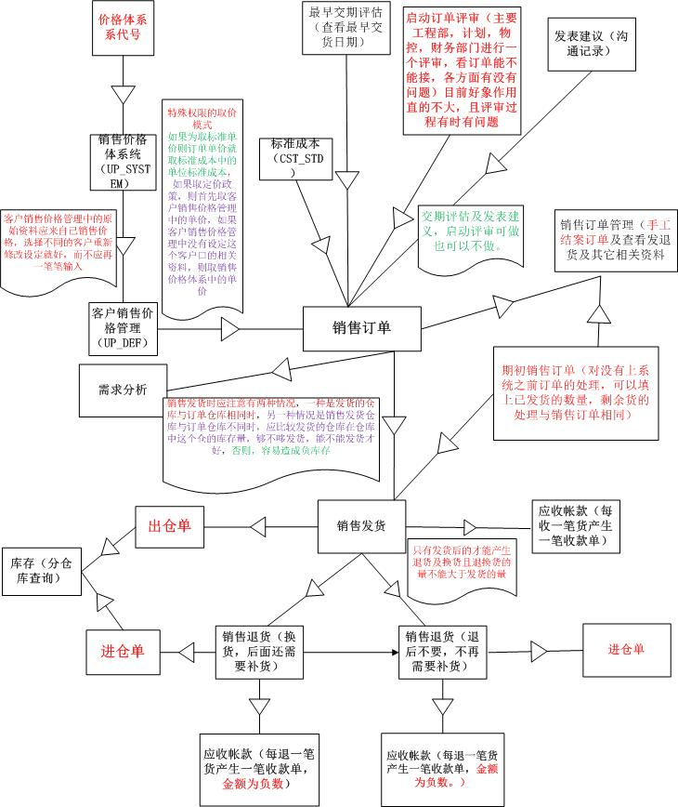

**1.2.销售系统中的业务流程图如下：（启动发料确认）**

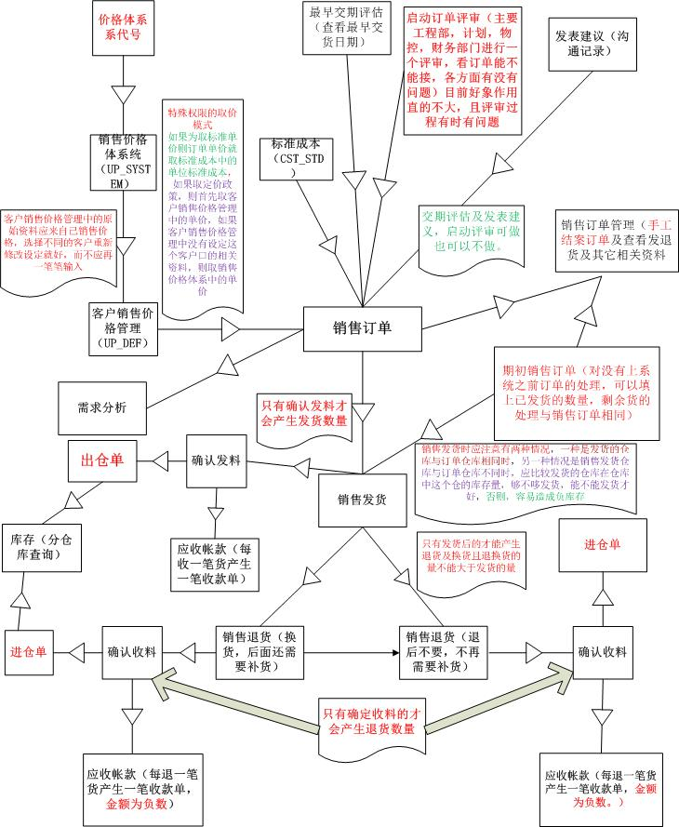

**2.销售系统中发退货对库存影响的数据流程图如下：**

**特别注意，如果特殊权限设为启动发料确认的话，则只有在进行发料（收料）确认时收退货数量才会产生，对分仓查询中的实存库存才会产生影响。**

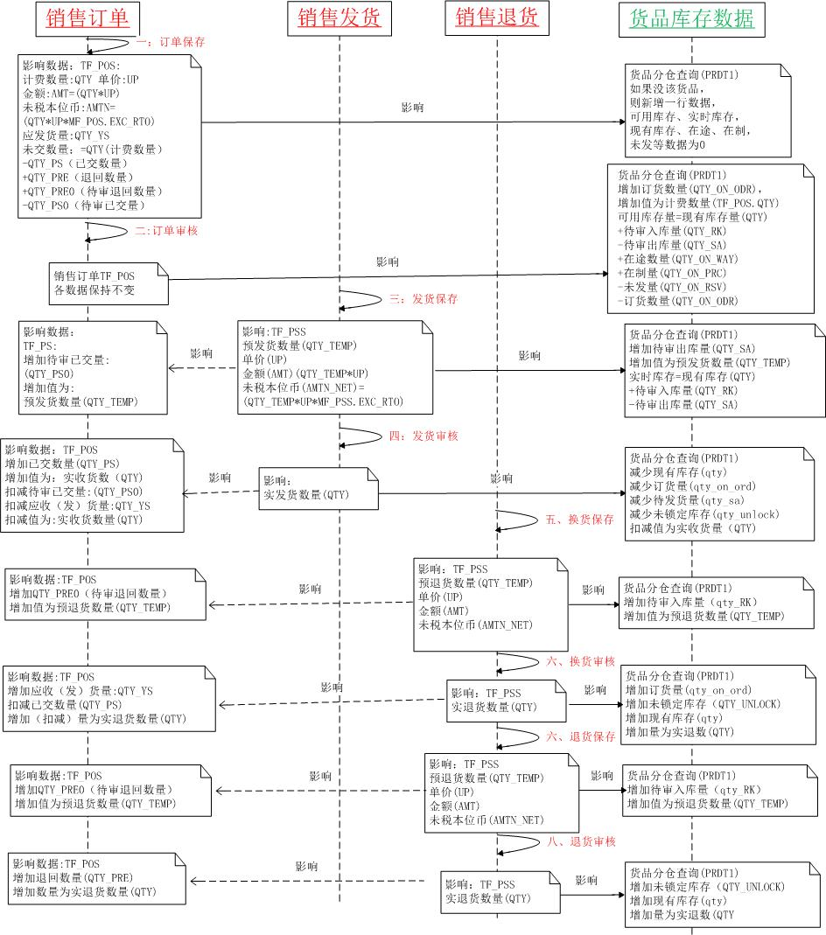

**以下为详细数据流，主要是销售发货时，发货的仓库与订单的仓库相同与不相同两种情况下对库存数据的影响。当**销售发货仓与订单不相同），销售发货确认发料时，货品分仓查询中减少订单仓的订货量(qty_on_ord)减少发货仓的待发货量(qty_sa)

减少发货仓的未锁定库存(qty_unlock)减少发货仓的现有库存(qty)

值为实发货量（QTY)（应发的数量应与选择的仓库中的库存进行比较，判断能否发货，数量是否够发货数量，否则会造成此仓负的库存数）销售发货中的仓位能不能改变，根据有无来源单号来限制仓位是可以改变。

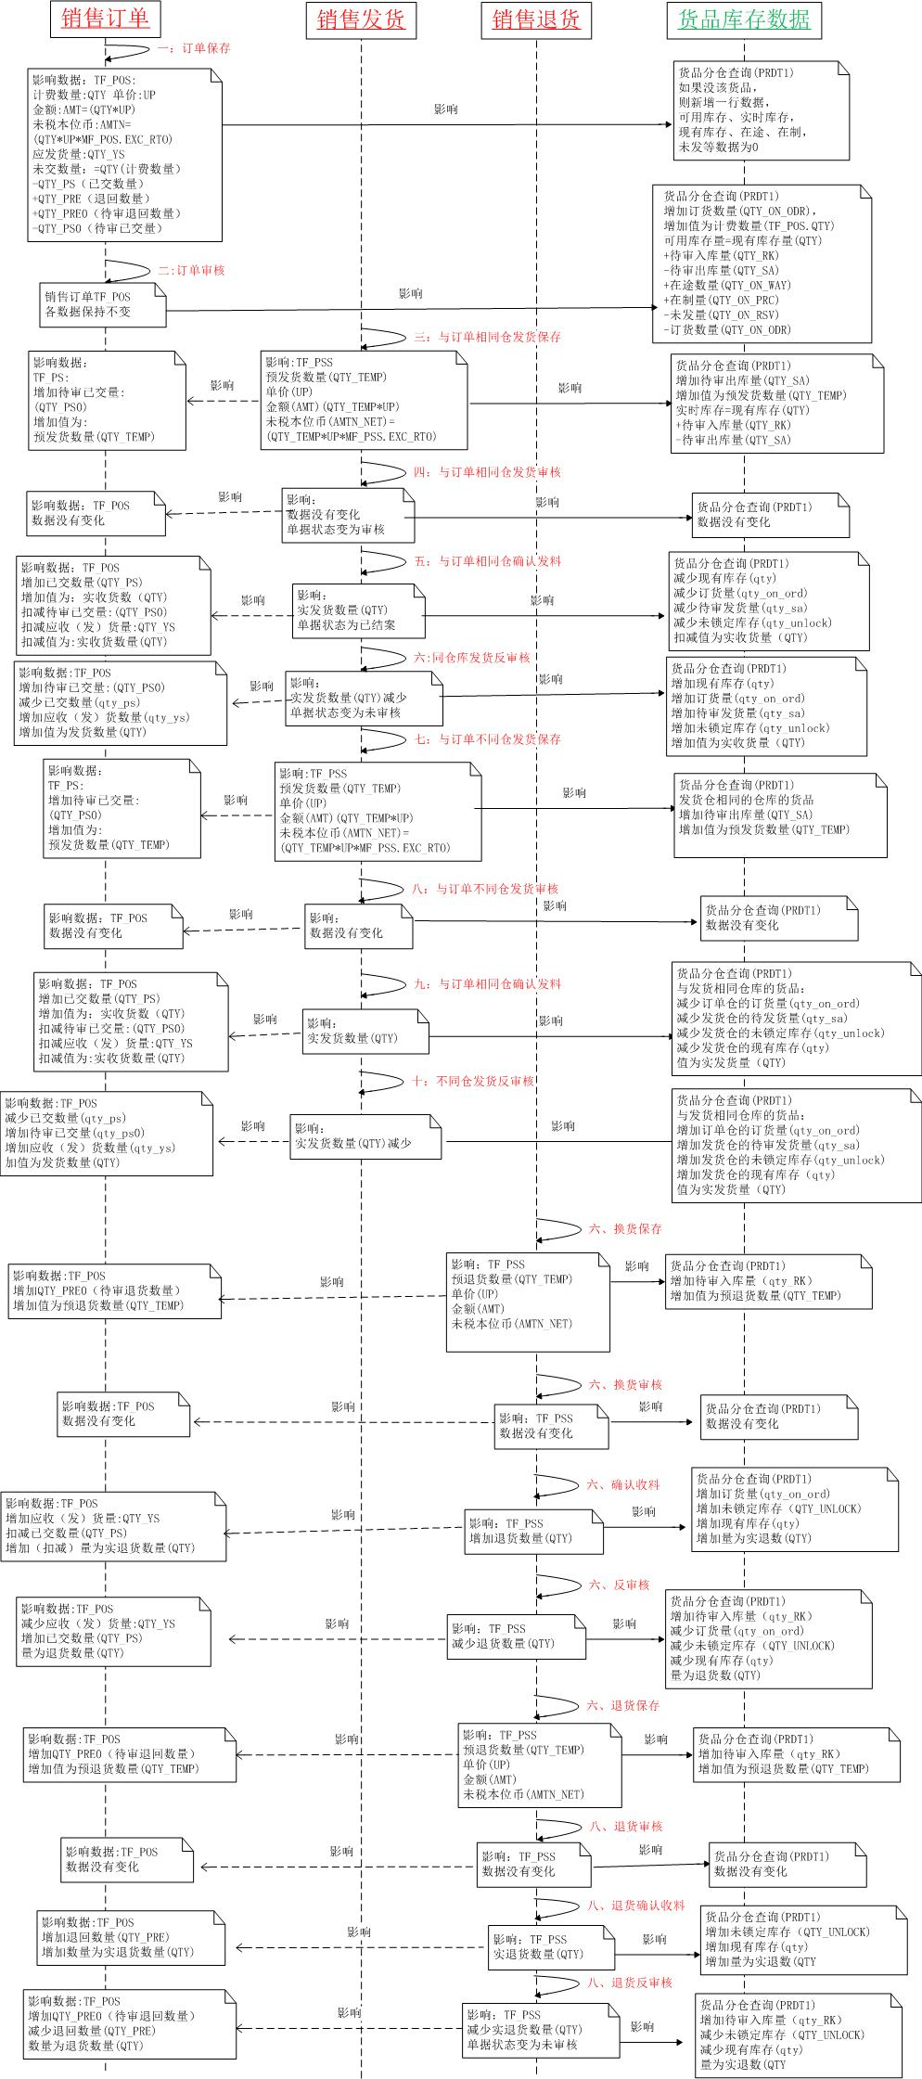

**3.销售系统中息息相关基本数据。**

**3.1 客户资料（记录下过销售订单的每个客户的详细资料，以备用，客户资料中的公司地址与客户对应的送货地址无法统一起来，没有进行送货地址设定，但在公司地址中有输入地址时，在下销售订单时，却不能给出一个送货地址,如果在在客户资料中输入公司地址时能在送货表中增加一笔资料可能会比较好。）**

**3.2.货品资料 3.3.货仓库资料**

**3.4币别（一般进行币别的汇率转变时，以最近日期的汇率为准）**

**3.5标准成本管理（可以自行输入）**

**4.销售相关报表：**

**4.1客户分期销售比较报告**

**4.2未完成销售订单报告**

**4.3销售(业务)订单交货情况表**

**4.4销售订单明细表**

**4.5销售发货单明细表**

**4.6销售结构分析 (依客户分类)（柱状图，饼状图）**

**4.7销售结构分析(依货品中类)（柱状图，饼状图）**

**4.8销售结构分析(依业务员)（柱状图，饼状图）**

**4.9销售交货及时性分析报表**

**4.10销售总结报表**

**5.** 特殊权限的的一些设定

**5.**1 销售系统中的生产数量/单位处理

如果 销售系统中的 【生产数量/单位处理】特殊权限 设置为【是】

那么 金额=数量*单价 ，那么单价取值要考虑的因素是， 货品编号、基本单位、

如果 设置【否】 那么 金额= 销售数量*单价，货品编号 和销售单位

修改单位的时候要重新取单价

这是原来的设定，现在100上考虑销售及采购中皆运用输入一个数据，单价统一用采购或销售价格，金额就是采购或销售数量与单价的乘积，不再运用这个特殊权限的设定。

6. 销售业务中送出的赠品没有考虑，实际有可能有这种现象，有赠品的存在，会影响到派工单工数量及物料的数量。

7.**销售中没有明细资料的或数据时能正常保存，有时显示不能为空的数据，却可以不输入数据正常保存。**

**三、仓库的管理**

**1. 进出仓单产生的情况有三种情况：**

**1.1做销售发退货，采购收退货产生的进出单，如果要进行收发料确定认，需要到进出仓管理中进行确认发料，才会产生进出仓单，进行影响库存数据（有时进行收发料确认时，数量偶尔不能正常显示，进行收发料确认）**

**1.2进仓单中期初数据的输入，审核后直接影响分仓查询中的数据。**

**1.3盘盈盘亏数据的输入，每月盘盈的数据，在进仓单做一笔进仓数据。。**

**盘亏的数据，在出仓单中做一笔出仓数据。**

**2.仓库报表**

**2.1存货时间分析报告**

**2.2存货往来分类报告**

**2.3产品详细可用量列表**

**2.4呆滞存货报告（有些问题，有待商榷）**

**2.5货品进出明细报表（包括所有单据产生的进出及自行出入仓数据）**

**2.6货品进出存明细帐**

**2.7进出仓单明细报表（不包括采购收退货及销售发退货产生的单据）**

**2.8库存盘点报表（用于月末仓库盘点）**

**2.9盘盈盘亏明细报表（显示盘盈盘亏后补的进仓及出单数据）**

**2.10库存金额结构分析图(柱状图，饼状图）（库存金额实际是分仓查询中的成本）**

**2.11企业运营状况表**

**2.12物料标示卡（A4，B5)**

**3.月末数据盘点数据**

**3.1 系统上线之前，可能通过导入或手工录入进仓单，把期初的每款货品的库存录入到系统中，且这样录入的数据一定在 进仓单日期一定在系统中的公司资料中设置 的初始化日期之前，然后财务管理中的成本计算，来把期初的数据根据年月，货品及仓库来进行合并汇总到年度库存表（SPRD）中，以方便后面的数据统计时作为起始数据来运用。**

**3.2 每个月有单据产生后，进行月底盘点时，可能运用成本计算来进行处理，通过加上以前对期初数据或上期的数据为起点，通过对本月的数据进出数据的统计进行加减处理，来统计算出来每个年度月份，各个仓库的库存量及库存金额（成本），目前对成本的计算只局限于对原材料成本的计算，且计算成本的方式是根据公司资料中设置的成本方式**

**3.3采购收退货或销售发退货中的单据进行成本计算时，采用针对每一笔单据，运用移动加权平均方法，算出单位成本及总成本，更新分仓查询表（prdt1）中的单位成本及货品进出仓中的成本及单位成本（进出仓中的成本类别为固定成本的除外，只更新类别为移动成本的资料）如果特殊权限中是否启动货仓收发料确认流程，否需要在各种单据审核时处理。**

**分仓查询中的各种量的定义：**

**在途量**：已下采购订单，正在进行采购的货品/物料数量。

**订货量**：客户已下订单，需要进行销售的货品数量。

**在制量**：生产部门正在进行生产的货品数量

**未发量**：指在派工单中计划使用、尚未领取的物料数量

**锁定库存**：某个物料未被领取，但是因为各种原因被事先锁定，管理人员可以根据情况为锁定者优先分配这部分库存

**库存**：某个货品/物料在仓库中的保有量，包括所有锁定库存和未锁定库存

**可用量**：当前库存中，某个物料最大的可使用量。可用量需要通过计算获得，计算公式为：

***可用量=库存+在途量+在制量-未发量-订货量***

**库存下限(安全库存)**：某个物料在某个货仓中的最低安全库存量。该值是管理人员根据历史数据和实际的生产情况设定的，当货仓中某个货品的数量低于该货品的库存下限，可能会导致生产缺料，此时，系统会自动告警，提醒相应人员库存量过低

该值可在“货品分仓查询”界面进行编辑、修改。

**库存上限**：某个物料在某个货仓中最大库存数量。该值是管理人员根据历史数据、生产情况、仓库存储能力等因素设定的。

每种单据的代表号：

SO ：销售订单 MP：生产需求分析单 JH：计划单 MO：派工单

TW：外协单 PO：采购订单 SQ：请购单 AS：采购价格申请单

AW：加工费申请单 AC：销售价格申请单 AG：销售价格体系申请单

SA： 销售发货单 SB：销售退货单 PC：采购收货单 PB：采购退货单

ML1：生产领料单 ML2：生产退料单 ML3：生产补料单

ML4：外协领料 ML5：外协退料单 ML6：外协补料单

TM：成品缴库单 TB：外协缴回单 IJ：进仓单

IC：出仓单 BOM：BOM制造清单 RB：生产日报 Knd:类别

关帐日期之前的资料不能再进行变更，速查时，如果关帐日期之前的资料，查询出来后不能进行操作变更